Screening: sàng lọc
preview screening: buổi xem trc thường là xem phim trc á
monument : đài kỉ kiệm
warranty: bảo hành
"How long is the warranty for this product?
Agreement ; hợp đồng ngắn hạn
Contract: hợp đồng dài hại
Rental agreement: hợp đồng cho thuê ngán hạn
Rental contract: hợp đồng cho thuê dài hạn
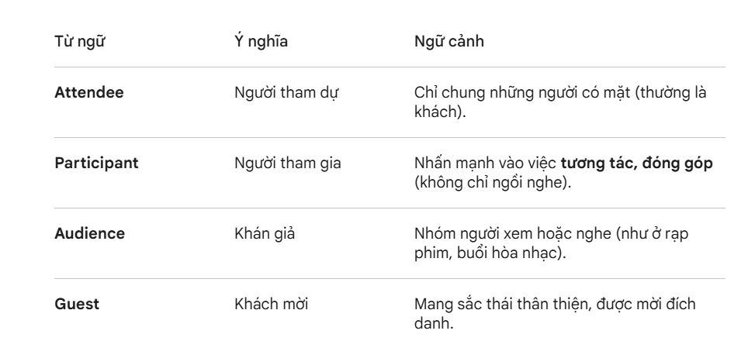
Comprehension: sự hiểu biết
"What is the extent of your comprehension of IT?"
Extent: Phạm vi Mức độ
Tactic:CHIẾN THUẬT
Strategy : CHIẾN LƯỢC
Competitor
Effort

compromise

release
appreciate

remind

consider

variety

predict

handout

